# 后勤更新日志

更新内容：

1、添加“教师上网排名”分析页面。

2、添加下钻出的明细排序功能，和弹框拖动。

3、修复导出文件时必须设置tomcat为UTF-8的要求，现在可不必设置。

实施需要做的：

1. 更新项目至本次文档发布时间。
2. 添加添加“教师上网排名”分析页面资源。

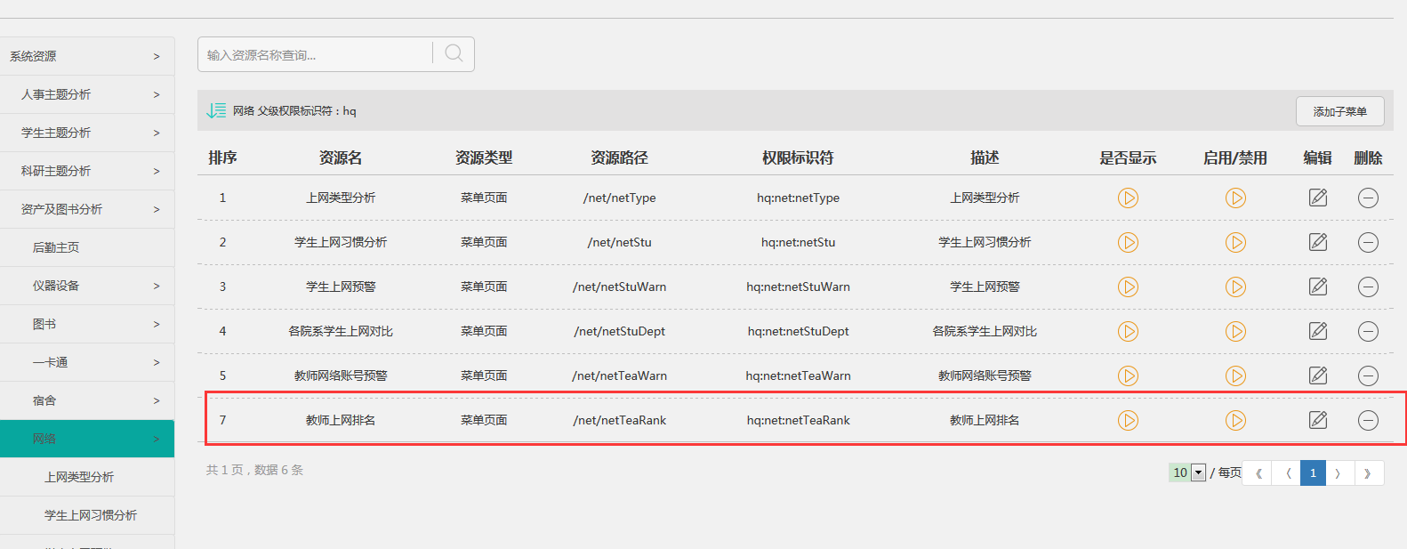

4、创建结果表：



5、添加和执行相应的JOB。其中“教师上网月度LOG”为新增



发布时间：2016-11-25